***Всероссийская олимпиада школьников по географии***

***школьный тур***

***5 -6классы***

**Пояснительная записка к олимпиадным заданиям школьного этапа всероссийской олимпиады школьников по географии**

**2024- 2025 учебного года**

Школьный этап Олимпиады по географии для 5-6 классов проводится в два тура.

Первый тур – тестовый , в котором представлены тестовые задания .

Второй тур- аналитический, состоящий из географических задач .

Участникам олимпиады запрещено:

* обращаться с вопросами к кому-либо, кроме дежурных и членов Оргкомитета;
* проносить в классы тетради, справочную литературу, учебники, географические атласы и любые электронные устройства, служащие для передачи, получения или накопления информации (кроме непрограммируемых калькуляторов и выключенных мобильных телефонов).

Участники Олимпиады обязаны по истечении времени, отведенного на выполнение школьного этапа Олимпиады, сдать задания. Участники могут сдать работу досрочно, после чего они должны покинуть класс.

На выполнение заданий школьного этапа Олимпиады по географии для 5-6 классов отводится

1 астрономический час

Максимальная оценка всей работы- 100 баллов.

***Дорогие ребята!***

***Олимпиада- важнейшее средство не только проверки Вашей географической подготовки, но и развития географического мышления ,представлений о нашей планете.***

***Внимательно прочитайте задания.Рекомендуем перед тем как вносить ответы в бланк, написать их на черновике. Отвечая на вопросы и выполняя задания, не спешите, так как ответы не всегда очевидны и требуют знания не только программного материала, но и общей географической эрудиции.***

***Удачи Вам в работе!***

***Тестовый тур***

***Выберите правильный ответ. За каждый верный ответ – 2 балл.***

**1.Наблюдение, в отличие от эксперимента, не позволяет ответить на вопрос**

а) как?

б) когда?

в) каким образом?

г) почему?

**2.Что не является планетой?**

а) Сатурн

б) Меркурий

в) Солнце

г) Земля

**3.Кем была написана первая книга по географии?**

а) Геродотом

б) Аристотелем  
 в) Эратосфеном

г) Птолемеем

**4. Если встать лицом на север, то по правую руку у нас будет:**

а) запад

б) восток

в) юг

г) север

**5.Испарение воды – это явление:**

а) механическое

б) тепловое

в) электрическое

 г) световое.

**6.Какое место надо выбрать для костра, чтобы не навредить природе?**

а) открытую поляну

б) берег реки

в) одиноко стоящее дерево

г) березовую рощу

**7. Смена дня и ночи на Земле объясняется?**

а) движением Земли вокруг своей оси

б) движением Земли вокруг Солнца

в) суточной ритмикой географической оболочки

г) изменением наклона земной оси к плоскости орбиты

**8. Какое средство Джеймс Кук стал использовать против цинги на своих судах?**

а) квашеную капусту

б) доброе слово

в) яблоки

г) индейские пряности

**9. Выберите неверное утверждение:**

а) при ударе крупных метеоритов о земную поверхность возникают метеоритные кратеры;

б) на поверхности Земли кратеров больше, чем на поверхности Луны;

в) Космос постоянно оказывает на Землю видимое и невидимое воздействие;

г) хвосты комет направлены в сторону, противоположную от Солнца.

**10.Вулкан обычно представляет собой:**

а) углубление на поверхности земли

б) ровную поверхность

в) гору

г) холм.

***Аналитический тур***

**1**. Определите по плану местности азимут, по которому надо идти от школы до родника, расположенного на высоте 140,5 м:

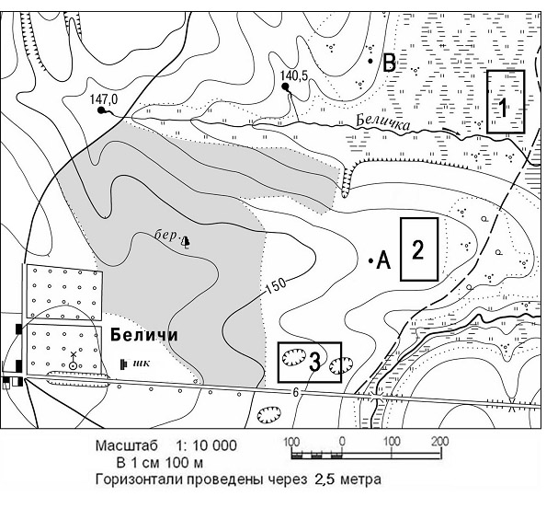

1) 130º; 2) 30º; 3) 45º; 4) 210º?

Опишите маршрут своего движения

**2.Выберите « лишнее звено» в логической цепочке и объясните выбор.**

Глобус, план местности, карта России, карта полушарий, топографическая карта.

**3. Вставьте пропущенные слова:**  
Атмосфера защищает Землю от падения__________________________, губительных для всего живого__________________________________, от резких перепадов ___________________________________________.

**4. Определите природную зону, изображенную на каждой фотографии, и заполните**

**таблицу**.

|  |  |
| --- | --- |
| А | Б |
| В | Г |

|  |  |  |  |  |
| --- | --- | --- | --- | --- |
| № | Название  природной  зоны | Растительность (тип,  преобладающие виды) | Животный мир  (преобладающие  виды) | Виды  хозяйственной  деятельности |
| А |  |  |  |  |
| Б |  |  |  |  |
| В |  |  |  |  |
| Г |  |  |  |  |

**Ответы**

***Тестовый тур (по 2 баллу):***

**1 б**

**2в**

**3в**

**4б**

**5б**

**6б**

**7а**

**8а**

**9б**

**10в**

***Аналитический тур***

***1 задание 15 баллов:***

1. **2**

**2Задание 15 баллов**

Глобус. Это модель Земли, остальные – изображения земной поверхности на плоскости

**3 задание 15 баллов**

3. **Метеоритов, ультракрасных лучей, температуры.**

**4задание 35 баллов**

|  |  |  |  |  |
| --- | --- | --- | --- | --- |
| № | Название  природной  зоны | Растительность (  преобладающие виды) | Животный мир  (преобладающие  виды) | Виды  хозяйственной  деятельности |
| А | Зона степей | Виды: ковыль, типчак, полынь, мятлик, овсяница, пырей | дрофа, стрепет, жаворонок, грызуны (хомяк, суслик, тущканчики) заяц, лисица, степной волк | Выращивание с/х культур  пшеница, кукуруза, подсолнечник |
| Б | Зона тайги | Хвойные породы -  ель, лиственница, сосна, пихта | соболь, белка, куница, лось, бурый медведь, росомаха, волк | Развиты охотничье хозяйство  **,** земледелие |
| В | Зона саванн | Травянистая растительность с разбросанными деревьями-  Баобаб, финиковая пальма, масличные пальмы | Антилопы, зебры, жирафы, слоны, буйволы, носороги, бегемоты, гепарды, шакалы, гиены, леопарды | Выращивание культурных растений  скотоводство |
| Г | Зона тундры | Тундровый тип**:** многочисленны лишайники, мхи, кустарнички, карликовые березы | песец, овцебык, лемминг, белая сова, куропатка, гагара, северный олень | Оленеводство рыболовство  пушной промысел |